岁寒情暖递关怀，协和力聚启新程
——院校开展新春慰问系列活动

岁序更替，华章日新。在辞旧迎新之际，院校领导带队深入基层一线，将组织的深切关怀与新春的诚挚祝福送到全体教职员工、离退休老同志、青年学子中，让浓浓暖意充盈院校每个角落。

敬老尊贤，共谱薪火相传协和篇章
新春前夕，院校党委以“送温暖、解难题、强关怀”为主线，采取领导带头、支部联动、部门结对等模式，开展离退休老同志走访慰问。院校领导登门看望老领导、离休干部及老党员代表，致以崇高敬意并听取发展建议。职能部门联合各党支部，持续深化“一对一”联络机制，重点关怀困难、高龄老同志，精准排忧解难，切实增强老同志们的归属感与向心力。
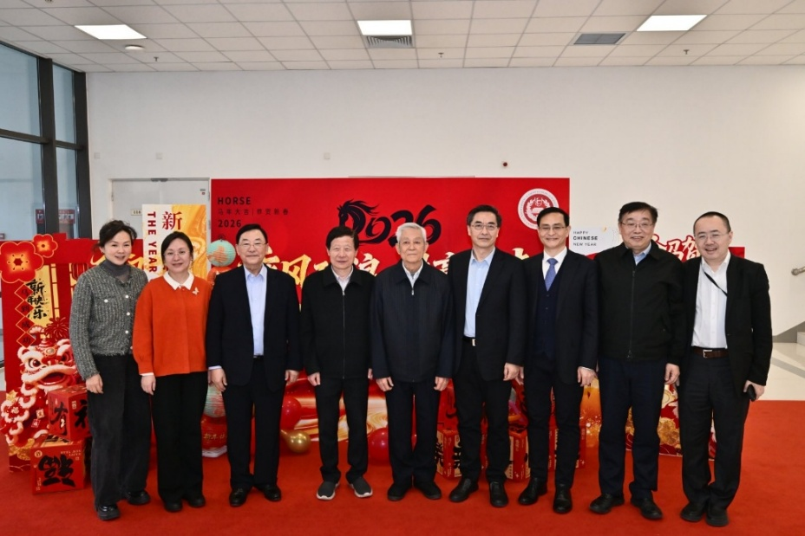
慰问院校老领导

心系医者，致敬护佑生命白衣天使
春节万家团圆时，医护人员舍小家、为大家，坚守岗位、守护生命。春节前夕，院校领导带队分赴京内各医院，深入急诊抢救室、重症医学科、特色专科病房等一线岗位，与坚守在岗的医护人员一一握手、亲切问候。在各医院，院校领导详细了解急诊流量、重症救治、排班轮休及医疗安全落实情况，叮嘱大家要劳逸结合，做好医疗服务与自身健康保障，以专业担当筑牢生命防线。
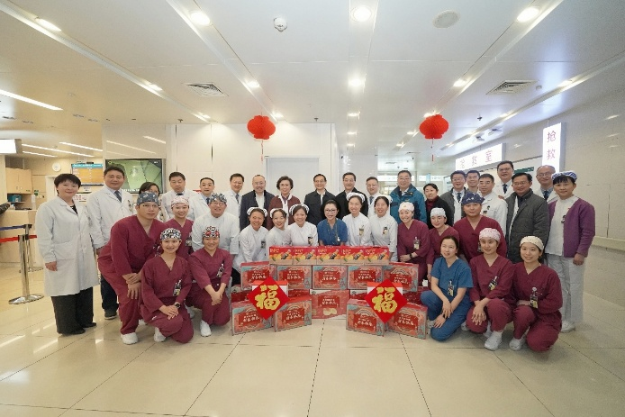 | 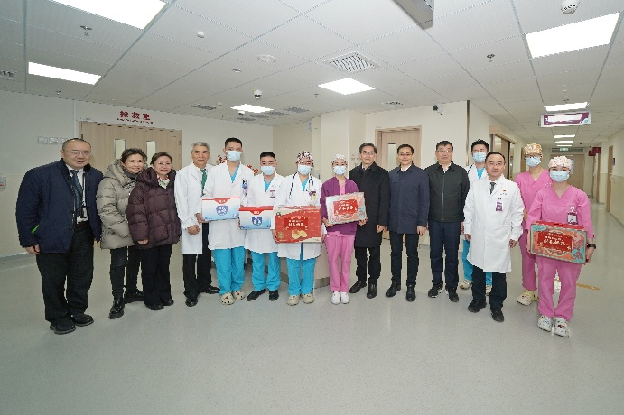
走访慰问协和医院一线人员 | 走访慰问阜外医院一线人员
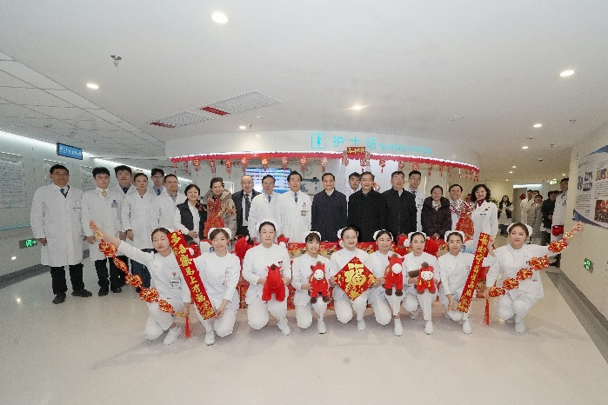 | 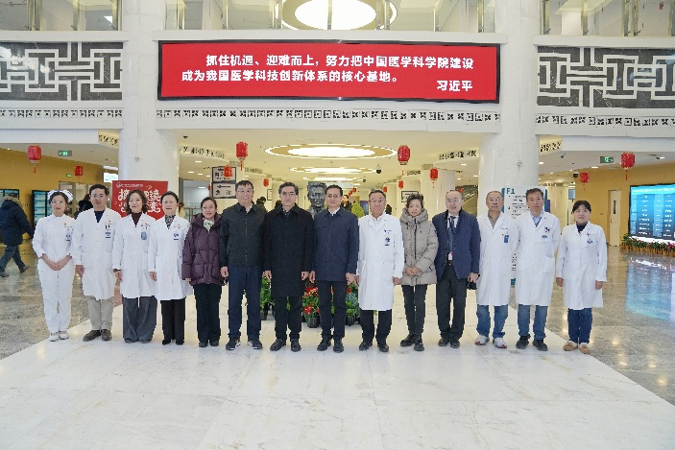
走访慰问肿瘤医院一线人员 | 走访慰问整形医院一线人员

润泽学子，新春座谈共筑医学梦想
​1月29日，学生新春慰问座谈会在院校北区举行。院校领导与青年学子围坐交流，倾听学子心声与期盼，勉励大家立鸿鹄志、求真学问、传协和精神，将个人理想融入国家卫生健康事业，成长为可堪大用、能担重任的医学人才。会上，领导回顾2025年学科建设、人才培养及科技创新等方面取得的成效，展望2026年将为学子成长成才搭建更广阔平台。现场师生共写福字、同吃饺子、互送祝福，每一个瞬间都定格着学校的温情，也让学子们在异乡感受到了家的温暖。
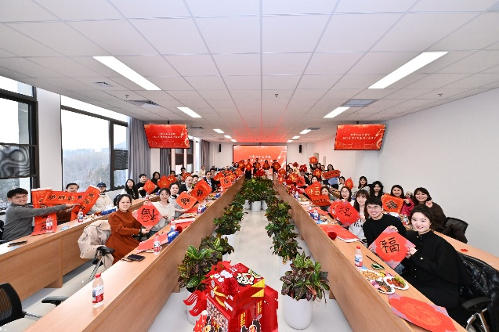
召开学生新春慰问座谈会

慰问职工，感谢机关同仁辛勤耕耘
1月28日，院校领导看望机关全体工作人员，充分肯定过去一年在管理效能提升、教科人一体化、协同机制优化等方面的成效，向大家一年来的辛勤付出致以衷心的感谢和新春的祝福。一句句关切问候，一幕幕温暖瞬间，传递着组织的关怀，凝聚起同心同行的奋进力量。院校领导勉励大家紧扣“十五五”重点，强化全局、服务、绩效意识，在管理升级、重要任务推进中主动作为，以管理效能提升助力院校一体化高质量发展。
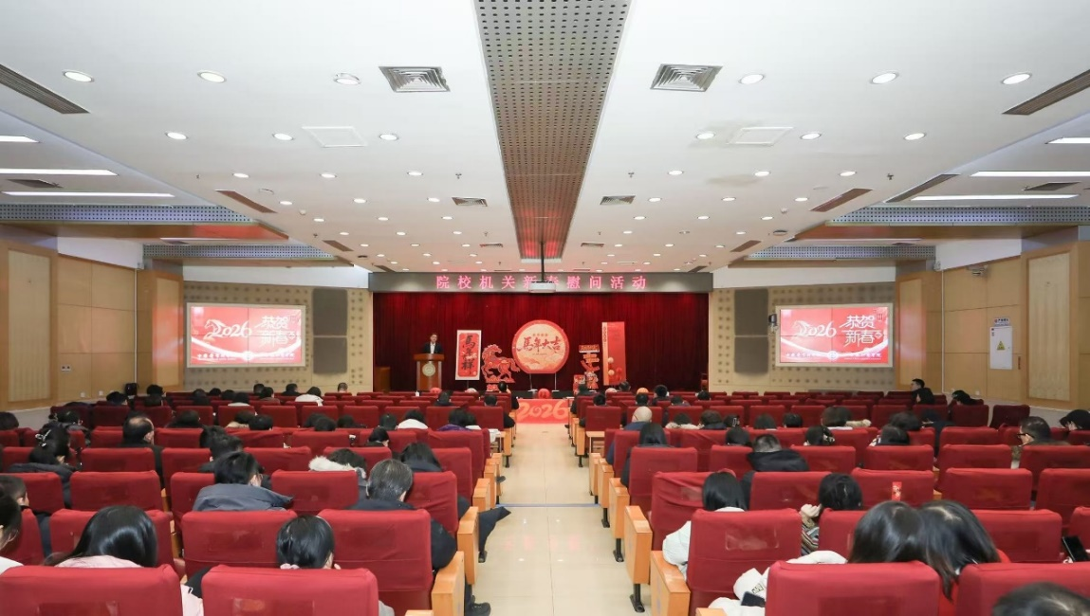
慰问院校机关职工

情暖一线，致敬综合保障幕后英雄
春节前夕，院校领导慰问坚守岗位的物业、食堂及安保人员。这支综合保障团队以院校为家、履职尽责，是院校安全有序运转的坚实支撑。院校领导详细询问大家的节日值守安排与生活保障情况，叮嘱相关部门悉心做好后勤保障，让每一位值守人员都能在岗如在家，暖心过大年，感受协和大家庭的温暖与关怀。
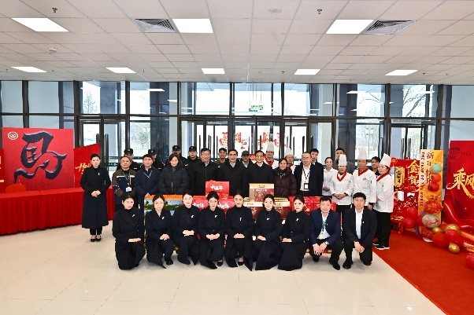
慰问院校综合保障人员
一场场走访慰问，一声声新春问候，一份份真情关怀，串联起院校大家庭的温情与暖意。此次新春系列慰问活动，覆盖院校各条战线、各个群体，既传递了温暖与牵挂，更凝聚了人心、汇聚了力量、激发了干事创业的昂扬热情。回首2025，成绩卓著；展望2026，使命在肩。全体协和人将带着这份关怀与期许，锚定国家医学科技创新体系核心基地和“双一流”建设目标，以坚定信念、务实作风砥砺前行，为健康中国建设贡献协和力量。

撰稿：李玉刚
摄影：王涛

